คู่มือการใช้งานระบบสัญญาอิเล็กทรอนิกส์
วิธีตรวจสอบเมื่อการทำสัญญาเสร็จสมบูรณ์
เมื่อมีการดำเนินการทำสัญญานักศึกษา หนังสือแสดงความยินยอมของผู้แทนโดยชอบธรรม สัญญาคำประกันและหนังสือแสดงความยินยอมของคู่สมรส เรียบร้อยแล้ว ให้ผู้ใช้งานระบบที่เกี่ยวข้องเข้ามาตรวจสอบ ซึ่งแสดงว่าท่านได้ทำสัญญาเรียบร้อยแล้ว สามารถ Download เอกสารสัญญาทั้งสามฉบับเพื่อใช้ในการยืนยันการทำสัญญา
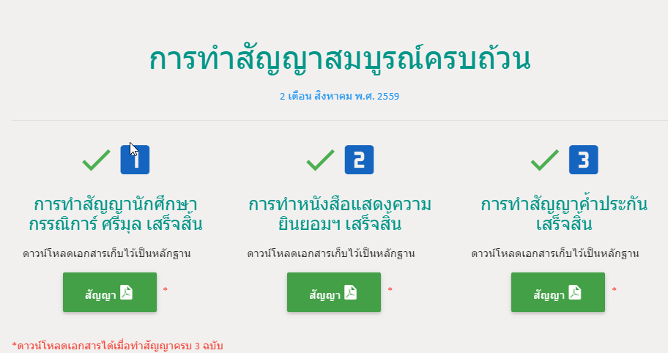

คู่มือการทำสัญญา ประกอบด้วย 4 ส่วน ดังนี้
1. การขอรหัสผ่านของบิดามารดา
2. การทำสัญญานักศึกษา
3. การให้ความยินยอมในการทำสัญญานักศึกษา และการทำสัญญาค้ำประกันโดยผู้ค้ำประกัน
4. การให้ความยินยอมในการทำสัญญาของนักศึกษา และยินยอมในการทำสัญญาค้ำประกันโดยคู่สมรสของผู้ค้ำประกัน
1. การขอรหัสผ่านของบิดามารดา
- นักศึกษา หรือ บิดา มารดา ดาวน์โหลดแบบฟอร์มขอรหัสผ่าน (หนังสือมอบฉันทะ) ที่ https://econtract.mahidol.ac.th/FormRequestPassword/requestPassword.pdf
- นำแบบฟอร์มขอรหัสผ่าน (หนังสือมอบฉันทะ) ที่กรอกข้อมูลครบถ้วนแล้ว มาขอรับรหัสผ่านในวันขึ้น ทะเบียนบัณฑิตใหม่
2. การทำสัญญานักศึกษา
- นักศึกษาเข้าระบบโดยใส่รหัสนักศึกษาในช่องรหัสผู้ใช้ และใส่รหัสผ่าน ดังภาพ กดปุ่ม เข้าระบบ
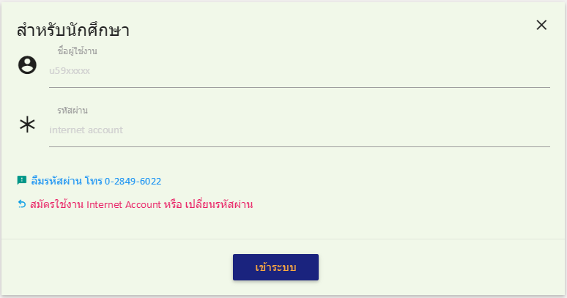
- นักศึกษากรอกข้อมูลบิดามารดา ดังภาพ กดปุ่ม ยืนยันข้อมูล
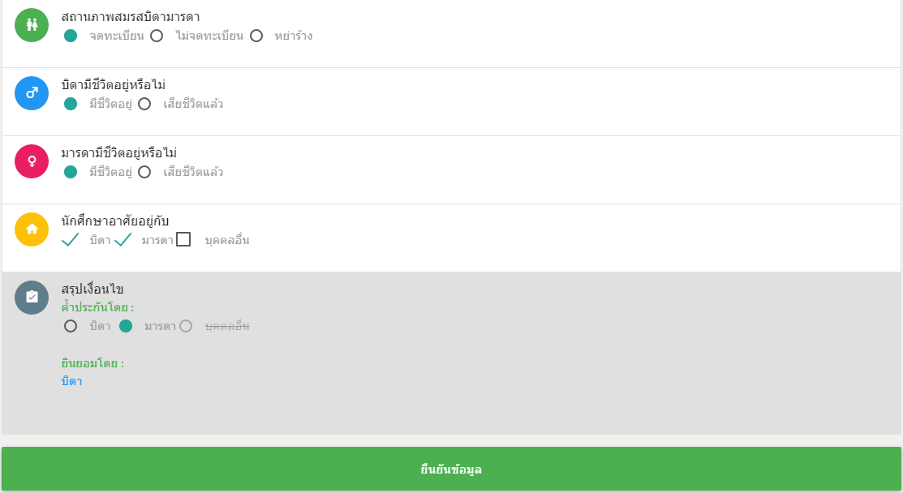
คำแนะนำการเลือกผู้ค้ำประกัน
- กรณีที่บิดามารดาจดทะเบียนสมรส หรือนักศึกษามีอายุครบ 20 ปีบริบูรณ์ ให้เลือกบิดาหรือมารดา อย่างใดอย่างหนึ่งเท่านั้น
- กรณีบิดามารดาไม่ได้จดทะเบียนสมรส และนักศึกษาอายุไม่ครบ 20 ปีบริบูรณ์ ระบบจะให้นักศึกษาเลือกผู้ค้ำประกันได้เฉพาะมารดาหรือบุคคลอื่นเท่านั้น (บุคคลอื่นหมายถึงบิดาหรือบุคคลที่ศาลแต่งตั้งเป็นผู้ปกครอง)
- กรณีไม่มีบิดา และหรือ มารดา ให้เลือกบุคคลอื่นเท่านั้น
หมายเหตุ กรณีเลือกบุคคลอื่น การให้ความยินยอม และการทำสัญญาค้ำประกันจะไม่สามารถทำผ่านระบบอิเล็กทรอนิกส์ได้ นักศึกษาจะต้องติดต่อที่กองกฎหมายมหาวิทยาลัยมหิดลเพื่อจัดทำหนังสือยินยอม และสัญญาค้ำประกันต่อไป (หลักปฏิบัติในการให้ความยินยอมและการทำสัญญาค้ำประกัน)
- เมื่อกดปุ่มยืนยันข้อมูลเรียบร้อยแล้วระบบจะแสดงหน้าจอ preview สัญญานักศึกษา ดังภาพ ให้นักศึกษาตรวจสอบความถูกต้องข้อมูลของนักศึกษา บิดา มารดา ที่ปรากฎในแบบสัญญาพร้อมอ่านรายละเอียดเงื่อนไขของสัญญา
กรณีข้อมูลใบแบบสัญญาถูกต้อง และยอมรับเงื่อนไขของแบบสัญญาแล้ว ให้ดำเนินการกรอกรหัสผ่านอีกครั้ง
กรณีข้อมูลในแบบสัญญาไม่ถูกต้อง ให้นักศึกษากดปุ่มย้อนกลับ และเข้าไปตรวจสอบข้อมูลในระบบ e-Profile ให้เรียบร้อย แล้วจึงเข้าระบบเพื่อจัดทำสัญญาอีกครั้ง
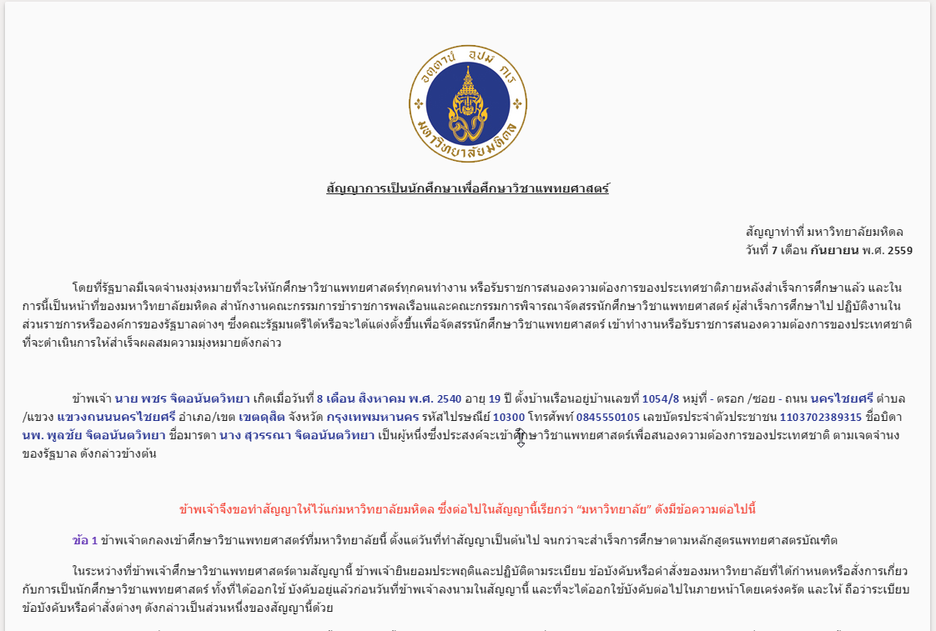
กรณีข้อมูลถูกต้องใส่รหัสผ่านอีกครั้ง ดังภาพ กดปุ่มทำสัญญา
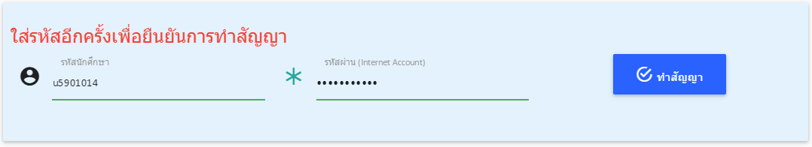
- กดปุ่มทำสัญญา จึงถือว่าขั้นตอนการจัดทำสัญญาของนักศึกษาเสร็จสิ้น แสดงดังภาพ
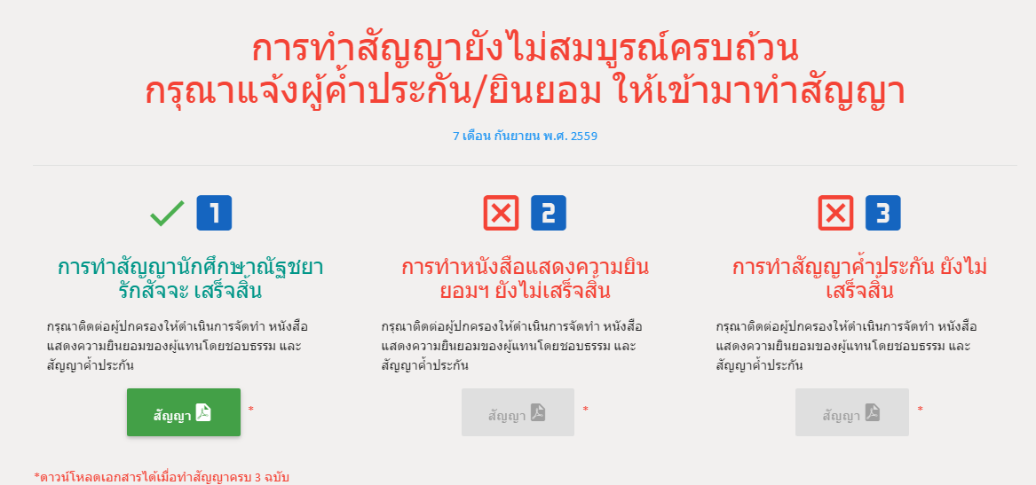
3. การให้ความยินยอมในการทำสัญญานักศึกษา และการทำสัญญาค้ำประกันโดยผู้ค้ำประกัน
- ผู้ค้ำประกัน (บิดาหรือมารดา) เข้าระบบโดยใส่รหัสบัตรประชาชน 13 หลักในช่องรหัสผู้ใช้ และใส่รหัสผ่าน ดังภาพ กดปุ่ม เข้าระบบ
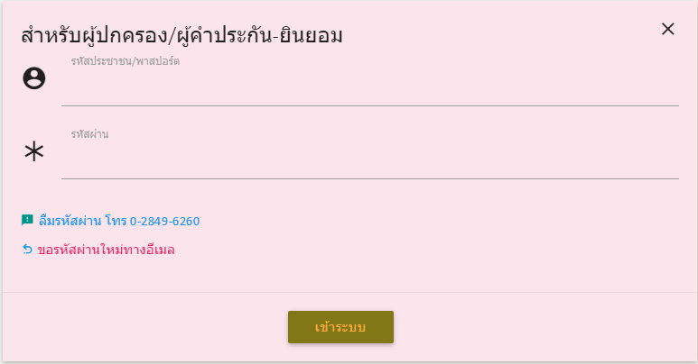
- ตรวจสอบข้อมูลที่ปรากฏในแบบสัญญา และอ่านรายละเอียดเงื่อนไขของสัญญา ดังภาพ
กรณีข้อมูลถูกต้อง และยอมรับเงื่อนไขของสัญญาให้ทำการยืนยันในการให้ความยินยอมและการทำสัญญาค้ำประกัน
กรณีข้อมูลในแบบสัญญาไม่ถูกต้อง ให้ออกจากระบบ และให้นักศึกษาเข้าไปแก้ไขข้อมูลในระบบ e-Profile แล้วจึงเข้าระบบเพื่อจัดทำหนังสือยินยอมและสัญญาค้ำประกันอีกครั้ง

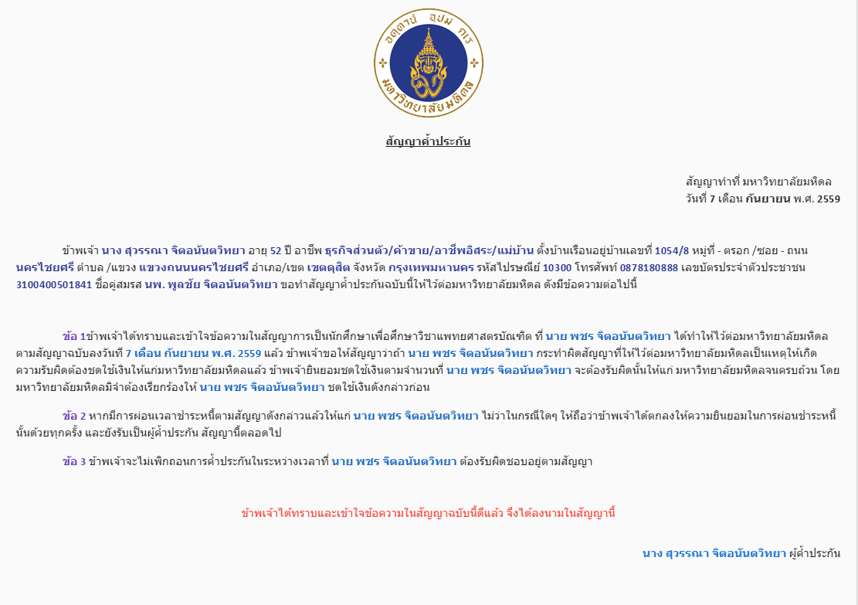
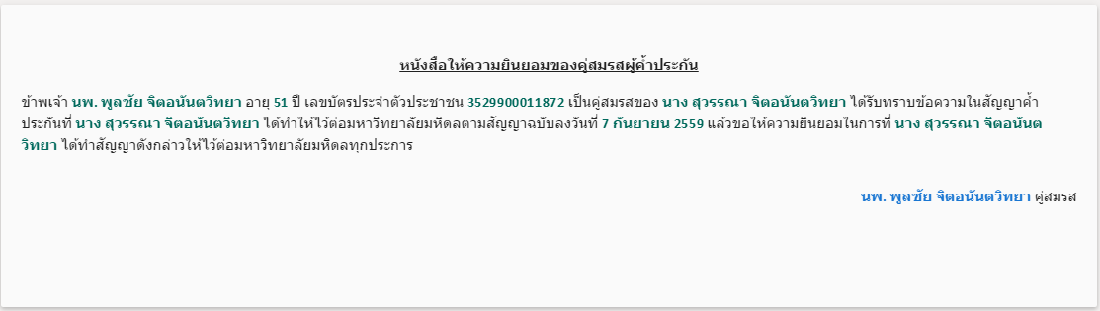
- ข้อมูลถูกต้อง ให้ทำการยืนยันในการให้ความยินยอมและการทำสัญญาค้ำประกัน โดยใส่รหัสบัตรประชาชน 13 หลักในช่องรหัสผู้ใช้ และใส่รหัสผ่านอีกครั้ง ดังภาพ กดปุ่มทำสัญญา

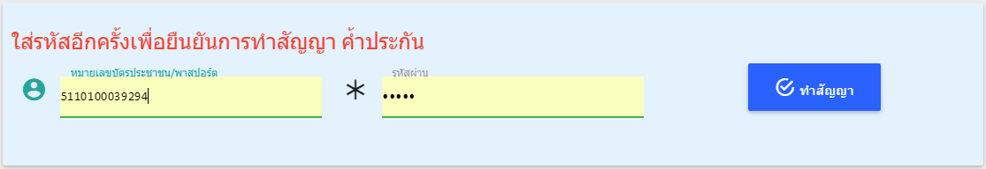

- เมื่อกดปุ่มทำสัญญา ระบบจะแสดงหน้าจอดังภาพ จึงถือว่าเสร็จสิ้นขั้นตอนการจัดทำหนังสือยินยอมให้นักศึกษาทำสัญญากับมหาวิทยาลัยและการทำสัญญาค้ำประกันโดยผู้ค้ำประกัน

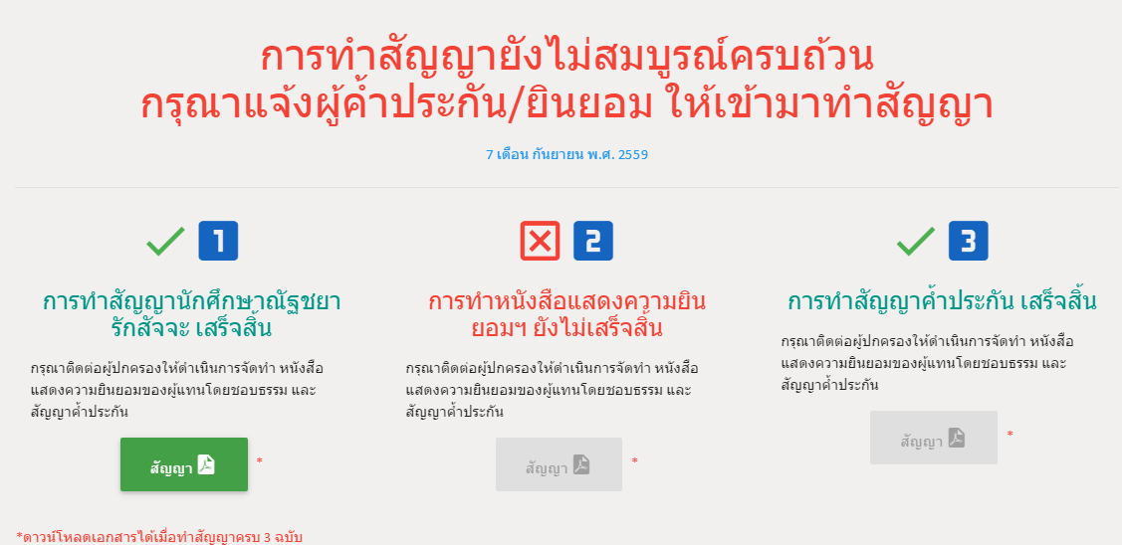

4. การให้ความยินยอมในการทำสัญญาของนักศึกษา และยินยอมในการทำสัญญาค้ำประกันโดยคู่สมรสของผู้ค้ำประกัน
- คู่สมรสของผู้ค้ำประกัน เข้าระบบโดยใส่รหัสบัตรประชาชน 13 หลักในช่องรหัสผู้ใช้ และใส่รหัสผ่าน ดังภาพ กดปุ่ม เข้าระบบ
- ตรวจสอบข้อมูลที่ปรากฏในแบบสัญญา และอ่านรายละเอียดเงื่อนไขของสัญญา ดังภาพ
กรณีข้อมูลถูกต้อง และยอมรับเงื่อนไขของสัญญาให้ทำการยืนยันในการให้ความยินยอมที่นักศึกษาทำสัญญากับมหาวิทยาลัยและให้ความยินยอมในการทำสัญญาค้ำประกัน
กรณีข้อมูลในแบบสัญญาไม่ถูกต้อง ให้ออกจากระบบ และให้นักศึกษาเข้าไปแก้ไขข้อมูลในระบบ e-Profile แล้วจึงเข้าระบบเพื่อจัดทำหนังสือให้ความยินยอมอีกครั้ง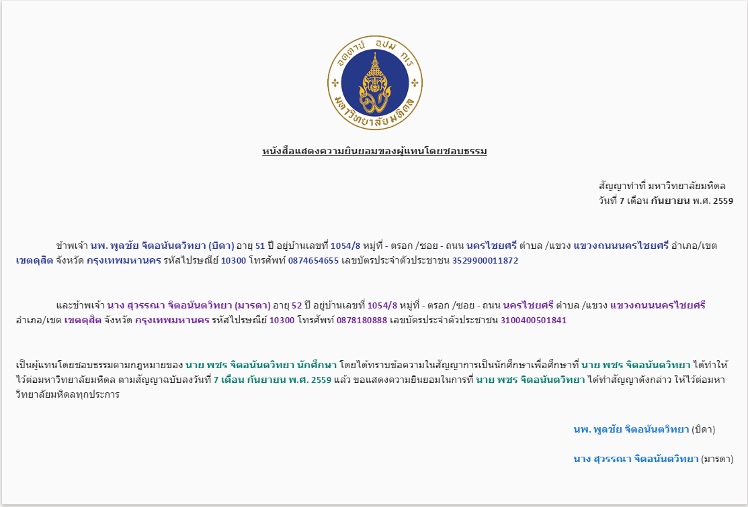
- ข้อมูลถูกต้อง ให้ทำการยืนยันในการให้ความยินยอมที่นักศึกษาทำสัญญากับมหาวิทยาลัยและให้ความยินยอมในการทำสัญญาค้ำประกันของผู้ค้ำประกัน โดยใส่รหัสบัตรประชาชน 13 หลักในช่องรหัสผู้ใช้ และใส่รหัสผ่านอีกครั้ง ดังภาพ กดปุ่มทำสัญญา

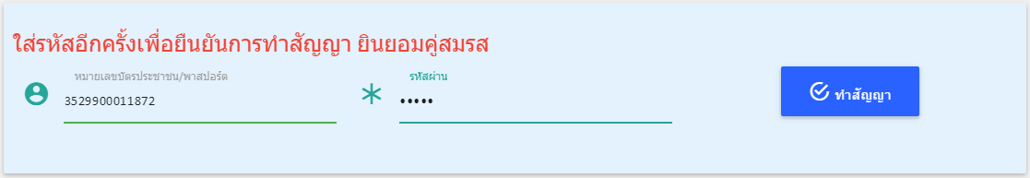

- เมื่อกดปุ่มทำสัญญา ระบบจะแสดงหน้าจอดังภาพ จึงถือว่าเสร็จสิ้นขั้นตอนการจัดทำหนังสือยินยอมให้นักศึกษาทำสัญญากับมหาวิทยาลัยและการทำสัญญาค้ำประกันโดยผู้ค้ำประกัน

